贵州饭店位置示意图及交通指引
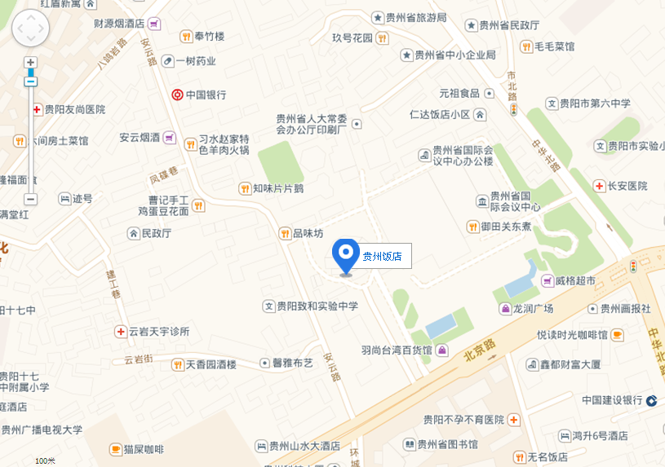
一、机场至饭店：
1、从贵阳龙洞堡机场出发乘坐216路，在市委党校站下车，换乘229路空调车，在博物馆站下车，步行至饭店，大约需要1小时20分钟。
2、从贵阳龙洞堡机场乘出租车至饭店需25分钟左右，大约35元。
二、贵阳火车站至饭店：
1、从贵阳火车站步行至火车站站，乘坐1路环线，在博物馆站下车，步行至饭店，大约需要40分钟。
2、从贵阳火车站乘出租车至酒店需21分钟左右，大约15元。
三、贵阳火车北站至饭店：
1、从贵阳火车北站乘出租车至饭店需18分钟左右，大约25元。

